江苏省无锡市2019年中考化学试卷
阅卷人 |  | 一、单选题
得分 |  | 一、单选题
1．2019年5月30日，中国石墨烯产业高质量发展论坛在无锡举行。石墨烯是由碳原子组成的导电导热性能很强、硬度很大的一种新材料。下列叙述错误的是（ ）
A．石墨烯是一种单质 B．石墨烯是一种化合物
C．石墨烯具有导电性 D．石墨烯具有导热性
2．侯德榜研创的联合制碱法生产的“碱”是（ ）
A．$NaCl$ B．${NaHCO}_{3}$ C．${Na}_{2}{CO}_{3}$ D．$NaOH$
3．微量元素与人体健康密切相关，缺少或过量都会引起甲状腺肿大的元素是（ ）
A．铁 B．锌 C．硒 D．碘
4．下列自然资源的利用过程中，发生了化学变化的是（ ）
A．海水晒盐 B．粮食酿酒
C．风力发电 D．空气液化
5．下列图标表示“禁止吸烟”的是（ ）
A． B．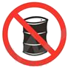
C． D．
6．下列化学用语所表达的意义正确的是（ ）
A．2K——2个钾元素 B．${Al}^{3+}$ ——1个铝离子
C．$O_{3}$ ——3个氧原子 D．2N——2个氮分子
7．稀土是不可再生的重要战略资源，铈（Ce）是一种常见的稀土元素，铈元素在元素周期表中的信息如图所示。下列叙述错误的是（ ）
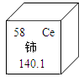
A．铈属于金属元素 B．铈原子中的质子数为58
C．铈的相对原子质量是140.1g D．铈原子中的核外电子数是58
8．下列物质的用途仅与其物理性质有关的是（ ）
A．活性炭作吸附剂 B．稀盐酸作除锈剂
C．铁粉作脱氧剂 D．生石灰作干燥剂
9．液化石油气（LPG）可压缩存在钢瓶中的原因是（ ）
A．分子由原子构成 B．分子的质量很小
C．分子在不断运动 D．分子之间有间隔
10．在给定条件下，下列物质间的转化能一步实现的是（ ）
A．$Cu\begin{aligned}\underset{→}{稀盐酸} \\ \end{aligned}{CuSO}_{4}$ 溶液 B．$CO\begin{aligned}\underset{→}{CuO} \\ \end{aligned}{CO}_{2}$
C．${KClO}_{3}\begin{aligned}\underset{→}{{MnO}_{2}} \\ Δ\end{aligned}O_{2}$ D．${Fe}_{2}O_{3}\begin{aligned}\underset{→}{稀盐酸} \\ \end{aligned}{FeCl}_{2}$ 溶液
11．下列有关X、Y表示的概念之间存在如图所示的“包含”关系的是（ ）
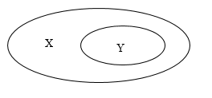
选项 | X | Y
A | 氧化物 | 化合物
B | 化合反应 | 分解反应
C | 碱性溶液 | 碱溶液
D | 饱和溶液 | 浓溶液
A．A B．B C．C D．D
12．下列实验不能达到实验目的的是（ ）
A．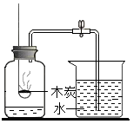 测定空气中氧气含量
B．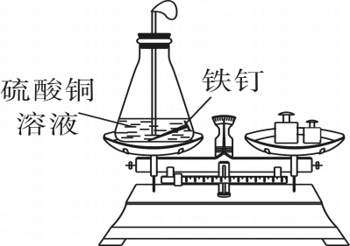 验证质量守恒定律
C．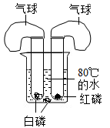 探究可燃物燃烧条件
D．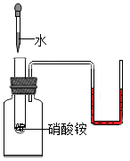 验证硝酸铵溶解吸热
13．如图所示是碳酸钠和氯化钠的溶解度曲线，下列叙述错误的是（ ）
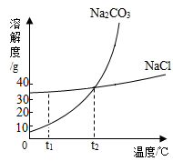
A．$t_{1}$ ℃时， $NaCl$ 的溶解度大于 ${Na}_{2}{CO}_{3}$ 的溶解度
B．$t_{2}$ ℃时， $NaCl$ 和 ${Na}_{2}{CO}_{3}$ 溶液中所含溶质质量一定相等
C．$t_{1}$ ℃时，将 $NaCl$ 的饱和溶液加热蒸发，一定有晶体析出
D．${Na}_{2}{CO}_{3}$ 固体中含有少量的 $NaCl$ ，可用降温结晶的方法提纯 ${Na}_{2}{CO}_{3}$
14．一定质量的Zn加入到含有Fe(NO₃)₂和AgNO₃两种物质的混合溶液中，充分反应后过滤液仍为浅绿色，下列叙述正确的是（ ）
①滤液中一定有Zn²⁺、Fe²⁺
②滤液中可能有Ag⁺
③滤渣中一定有Ag，可能有Fe
A．①② B．①③ C．②③ D．①②③
15．在一定条件下，甲、乙、两、丁四种物质在密闭容器中发生某个反应，测得反应前后各物质的质量如下表：
物质 | 甲 | 乙 | 丙 | 丁
反应前质量/g | 20 | 30 | 20 | 15
反应后质量/g | 0 | x | y | 10
下列叙述错误的是（ ）
A．参加反应的甲与丁的质量比为4∶1
B．x+y=75
C．y≤20时，该反应一定是化合反应
D．x的取值范围：0≤x≤30
阅卷人 |  | 二、填空题
得分 |  | 二、填空题
16．人类的衣、食、住、行都离不开化学。
（1）下列物质中，属于纯净物的是 （填序号）。
a.自来水
b.蒸馏水
c.矿泉水
（2）制作“糖醋鱼”所用的主、配料中，富含蛋白质的是 （填序号）。
a.糖
b.醋
c.鱼
（3）下列化肥中，属于复合肥料的是 （填序号）。
a. ${NH}_{4}Cl$
b. $Ca{(H_{2}{PO}_{4})}_{2}$
c. ${KNO}_{3}$
（4）下列生活用品的主要材料中，属于有机合成材料的是 （填序号）
a.黄金首饰
b.塑料盆
c.纯棉T恤
阅卷人 |  | 三、简答题
得分 |  | 三、简答题
17．能源的利用与社会可持续发展密切相关。
（1）煤燃烧时产生NO₂、 等气体，这些气体或气体在空气中发生反应后的生成物溶于雨水，会形成酸雨。
（2）在一定条件下，甲烷（CH₄）和水反应（未配平）的微观示意图如图所示。
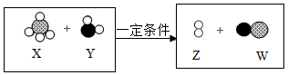
①W表示的物质的化学式是 。
②该反应中两种生成物Z和W的分子个数比为 。
（3）实验室可用锌和稀硫酸反应制取氢气。写出该反应的化学方程式： 。目前，氢气作为新能源在生活和生产中还未能广泛应用，其原因是 。
（4）在高温下，工业上以赤铁矿（主要成分是Fe₂O₃）和一氧化碳反应来炼铁的化学方程式为 。
阅卷人 |  | 四、科学探究题
得分 |  | 四、科学探究题
18．利用下列实验来探究 ${CO}_{2}$ 气体的制取和性质。
（1）A，B，C三套发生装置都可用于实验室制取 ${CO}_{2}$ 气体。
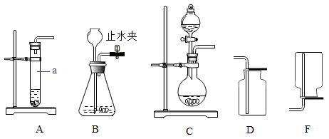
①仪器a的名称是 。
②实验室制取 ${CO}_{2}$ 的化学方程式是 ；收集 ${CO}_{2}$ 可选用的装置是 （填序号），检验 ${CO}_{2}$ 收集满的方法是 。
③利用B装置制取 ${CO}_{2}$ 时，反应未停止前关闭止水夹，可观察到的现象
是 。
④与A装置相比，利用C装置制取 ${CO}_{2}$ 的优点是 。
（2）某化学兴趣小组对 ${CO}_{2}$ 的性质进行了探究。实验步骤如下：
步骤1：如图5所示装置的气密性良好（图中a处连接气体压力传感器），甲、乙、丙三个烧瓶的容积均为250mL，分别收集满 ${CO}_{2}$ ，三个注射器内各装有85mL液体。
步骤2：三位同学同时迅速将注射器内液体全部注入各自烧瓶中，关闭活塞；一段时间后，同时振荡烧瓶。
步骤3：利用“数字化实验”测定烧瓶内的气压变化，得到如图6所示的烧瓶内压强与时间的关系曲线图，曲线1、2、3分别表示甲、乙、丙三个烧瓶内的气压变化。
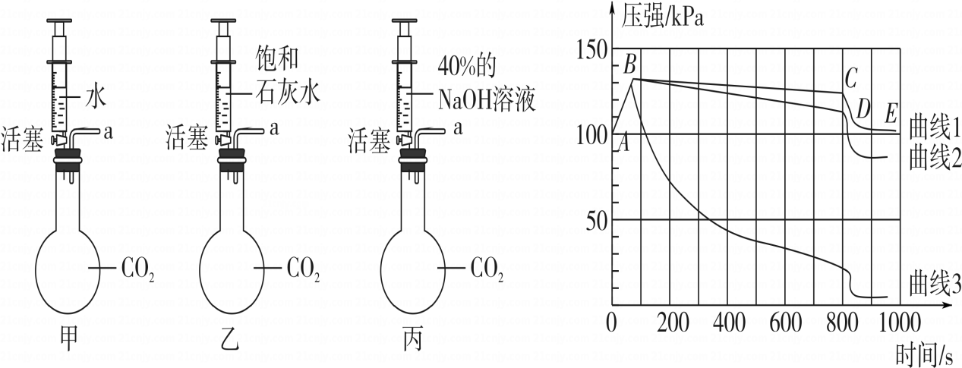
①实验过程中，观察到烧瓶乙中有白色沉淀生成。写出该反应的化学方程式： 。
②曲线1中BC段气压逐渐变小的原因是 ，导致CD段气压快速变小的操作是 。
③对比曲线1与曲线3，能得出的结论是 （填序号）。
a. ${CO}_{2}$ 能溶于水
b. ${CO}_{2}$ 能与水发生反应
c. ${CO}_{2}$ 能与NaOH溶液发生反应
19．水产养殖的速效增氧剂“鱼浮灵”的主要成分是过氧碳酸钠（ $a{Na}_{2}{CO}_{3}⋅bH_{2}O_{2}$ ）。某化学研究小组对“鱼浮灵”的制备、成分测定及增氧原理进行了如下探究。
（查阅资料）①过氧碳酸钠有 ${Na}_{2}{CO}_{3}$ 和 $H_{2}O_{2}$ 的双重性质；50℃开始分解。
②过氧碳酸钠在异丙醇（有机溶剂）中的溶解度较低。
（1）Ⅰ.“鱼浮灵”的制备。
实验室用 ${Na}_{2}{CO}_{3}$ 与稳定剂的混合溶液和30%的 $H_{2}O_{2}$
溶液反应制备过氧碳酸钠，实验装置如图所示。
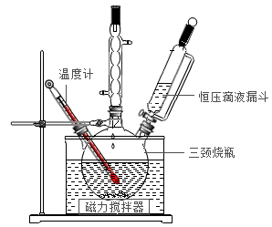
反应温度不能超过20℃的原因是 。
（2）反应结束后，停止搅拌，向反应液中加入异丙醇，静置过滤、洗涤、干燥，获得过氧碳酸钠固体。加入异丙醇的目的 。
（3）Ⅱ.“鱼浮灵”的成分测定。
（定性检测）检测过氧碳酸钠溶液中的成分。
请补充完成下列实验报告中的相关内容。
实验序号 | 实验步骤 | 实验现象 | 解释或结论
① | 取样，加入 ${MnO}_{2}$ 粉末，用带火星的木条伸入试管内 | 木条复燃 | 反应的化学方程式
② |  |  | 溶液中含有 ${Na}_{2}{CO}_{3}$
（4）（定量研究）测定“鱼浮灵”中过氧碳酸钠的组成。
实验③：称取一定质量的“鱼浮灵”样品于小烧杯中，加适量水溶解，向小烧杯中加入足量 $Ba{(OH)}_{2}$ ，溶液，过滤、洗涤、干燥，得到碳酸钡（ ${BaCO}_{3}$ ）固体3.94g。
实验④：另称取相同质量的“鱼浮灵”样品于锥形瓶中，加入足量稀硫酸，再逐滴加入高锰酸钾溶液，充分反应，消耗 ${KMnO}_{4}$ 的质量为1.896g，该反应的原理是：
$2{KMnO}_{4}+5H_{2}O_{2}+3H_{2}{SO}_{4}=K_{2}{SO}_{4}+2{MnSO}_{4}+5O_{2}↑+8H_{2}O$ 。
计算确定过氧碳酸钠（ $a{Na}_{2}{CO}_{3}⋅bH_{2}O_{2}$ ）的化学式 （写出计算过程）。
（5）Ⅲ.“鱼浮灵”的增氧原理。
研究小组通过测定常温下相同时间内水溶液中溶解氧的变化，探究 ${CO}_{3}^{2−}$ 、 ${OH}^{−}$ 对 $H_{2}O_{2}$ 分解速率的影响，设计了对比实验，实验数据记录如下表。
编号 | ① | ② | ③ | ④ | ⑤
试剂 | $$H_{2}O$$ | $4\%H_{2}O_{2}$ 溶液 | ${Na}_{2}{CO}_{3}$ 固体  $4\%H_{2}O_{2}$ 溶液 | $NaOH$ 溶液  $4\%H_{2}O_{2}$ 溶液 | $NaOH$ 溶液  $4\%H_{2}O_{2}$ 溶液
pH | 6.96 | 6.01 | 8.14 | 8.15 | 9.26
溶解氧（ $mg⋅L^{−1}$ ） | 5.68 | 6.44 | 9.11 | 9.12 | 10.97
由实验②可知，常温下，过氧化氢水溶液呈 （填“酸性”“中性”或“碱性”）。
（6）过氧碳酸钠可以速效增氧的原理是 。
阅卷人 |  | 五、流程题
得分 |  | 五、流程题
20．钛（Ti）被称为“航空金属”。由钛铁矿（主要成分是钛酸亚铁，化学式为FeTiO₃）制备钛的一种流程如下：
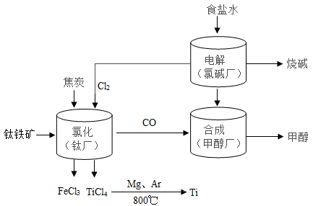
（1）FeTiO₃中钛元素的化合价为 。
（2）“氯化”过程中焦炭的作用是 。
（3）由TiCl₄制备Ti的化学方程式为 。该反应在氩气（Ar）氛围中进行的理由是 。

（4）如上述流程所示，将钛厂、氯碱厂和甲醇厂组成产业链的好处是 。
答案解析部分
1．【答案】B
【知识点】碳单质的性质和用途；单质和化合物
【解析】【解答】A、单质是由同种元素组成的纯净物，石墨烯是由碳原子直接构成的纯净物，是碳的一种单质，选项A不符合题意；
B、化合物是由不同种元素组成的纯净物，石墨烯是由碳元素一种元素组成的，不是化合物，选项B符合题意；
C、题中已知，石墨烯是由碳原子组成的导电性能很强的一种新材料，因此石墨烯具有导电性，选项C不符合题意；
D、题中已知，石墨烯是由碳原子组成的导热性能很强的一种新材料，因此石墨烯具有导热性，选项D不符合题意。
故答案为：B。
【分析】根据单质、化合物的定义及碳单质的导电性和导热性分析。
2．【答案】C
【知识点】物质的名称与俗名
【解析】【解答】侯德榜研创的联合制碱法中发生的反应是：NH₃+CO₂+H₂O+NaCl=NH₄Cl+NaHCO₃ ↓(NaHCO₃ 因溶解度较小,故为沉淀,使反应得以进行)，所以制得的“碱”是纯碱，即碳酸钠。
故答案为：C。
【分析】根据侯德榜研创的联合制碱法制取的是纯碱即碳酸钠分析。
3．【答案】D
【知识点】人体的元素组成与元素对人体健康的重要作用
【解析】【解答】A、人体缺铁会引起贫血，不会引起甲状腺肿大，不符合题意；
B、人体缺锌会引起食欲不振，生长迟缓，发育不良，不符合题意；
C、人体缺硒可能引起表皮角质化和癌症。摄入量过高，也会使人中毒，不符合题意；
D、人体缺碘或碘过量都会引起甲状腺肿大，符合题意。
故答案为：D。
【分析】根据缺少或过量都会引起甲状腺肿大的元素是碘元素分析。
4．【答案】B
以上内容仅为本文档的试下载部分，为可阅读页数的一半内容。如要下载或阅读全文，请访问：https://d.book118.com/795303200043011103

